|  |  |
| --- | --- |
| Nama : Anita Fitrizia | NIM : 13112008 |

**IV. LANGKAH PERCOBAAN**

**4.1. Fenomena Gibb**

Kita mulai dengan mencoba memahami suatu masalah yang popular dalam pengolahan sinyal, yaitu fenomena Gibb. Untuk memahami bagaimana penjelasan fenomena tersebut, anda ikuti langkah berikut.

1. Bangkitkan sebuah sinyal sinus dengan cara seperti berikut

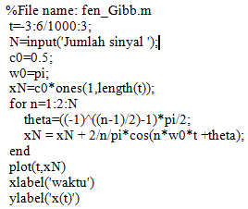

1. Jalankan lagi program anda, dengan cara memberi jumlah masukan sinyal yang berbeda, misalnya 3, 5, 7, dst. Apa yang anda dapatkan?
2. Dari langkah percobaan anda ini, fenomena apa yang didapatkan tentang sinyal persegi ?Apa kaitannya dengan sinyal sinus?

**4.2. Pengamatan Frekuensi Pada Sinyal Tunggal**

Disini anda akan mengamati bentuk sinyal dalam domain waktu dan domain frekuensi dengan memanfaatkan library fft yang ada dalam DSP Toolbox Matlab. Apabila ada yang kurang jelas dengan perintah yang diberikan dalam petunjuk, jangan pernah sungkan menanyakan kepada dosen pengajar. Selanjutnya ikuti langkah berikut.

1. Bangkitkan sinyal sinus yang memiliki frekuensi f = 5 Hz, dan amplitudo 1 Volt.

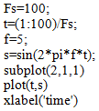

1. Lanjutkan langkah ini dengan memanfaatkan fungsi fft untuk mentranformasi sinyal ke dalam domain frekuensi

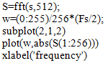

1. Cobalah anda merubah nilai f1=5, 10, 20, dst Apa yang anda lihat pada gambar sinyal anda?

F=5

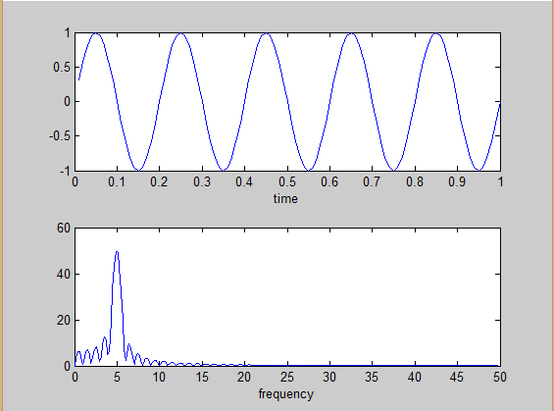

F=10

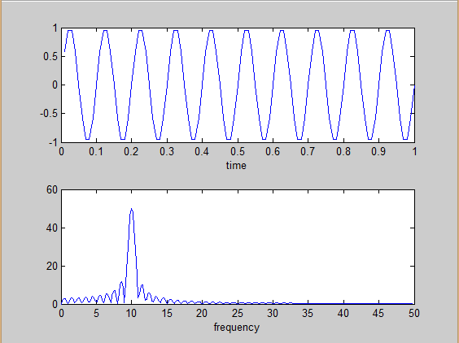

F=48

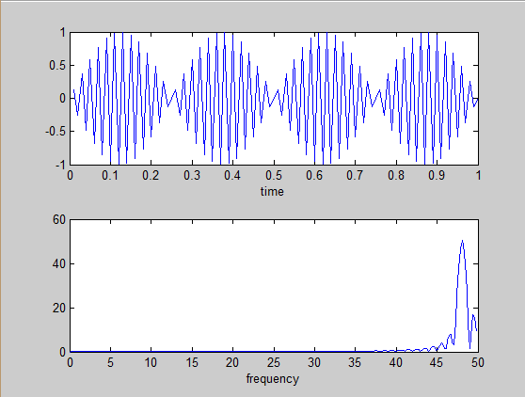

1. Cobalah merubah nilai amplitudo dari 1 volt menjadi 2, 4 atau 5. Apa yang terjadi padasinyal anda?

A=2

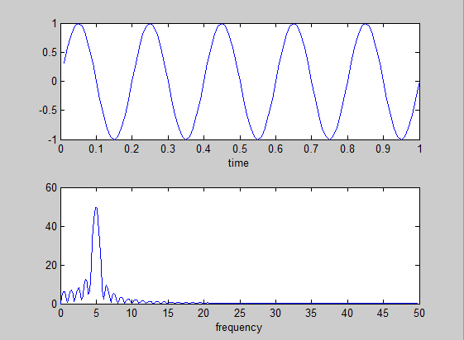

A=4

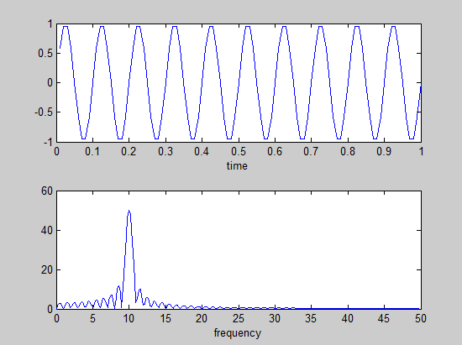

A=5

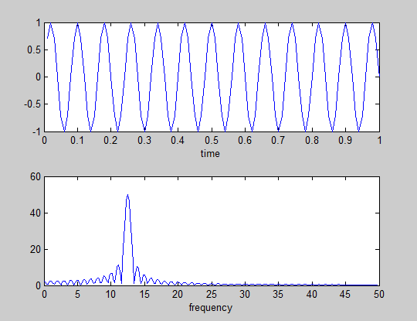

**4.2. Pengamatan Frekuensi Pada Kombinasi 2 Sinyal**

Anda telah mengetahui cara mengamati sinyal dalam doain waktu dan frekuensi. Pada percobaan berikut ini anda coba bangkitkan 2 sinyal sinus dengan frekuensi f1 dan f2.Sementara nilai amplitudo dapat anda lihat pada listing program berikut ini.

1. Caranya adalah dengan mengetik program berikut ini

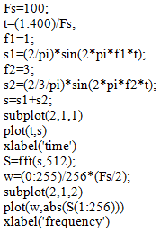

1. Rubah nilai f2 =10, 25, 20 dst. Apa yang anda dapatkan dari langkah ini?

F2=10

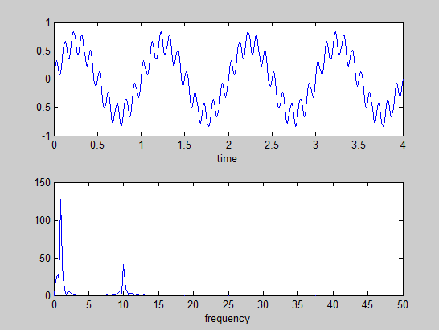

F2=25

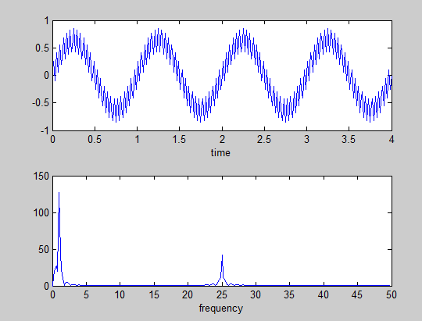

F2=20



1. Coba rubah nilai amplitudo pada sinyal kedua menjadi 1 , 5 atau 10. Apa yang anda dapatkan dari langkah ini?

A=1

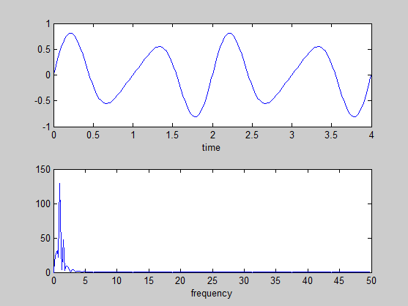

A=5

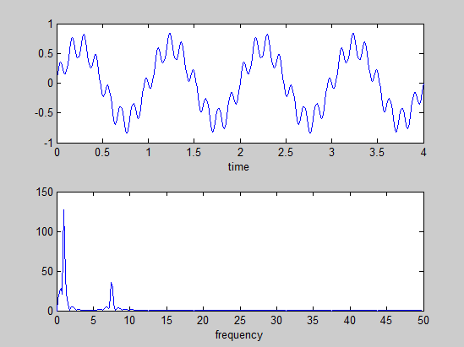

A=10

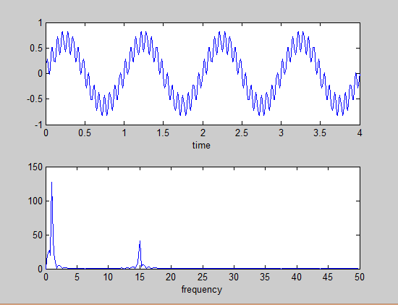

**4.3. Pengamatan Frekuensi Pada Kombinasi 4 Sinyal**

1. Pada percobaan berikut ini anda coba bangkitkan 4 sinyal sinus dengan frekuensi f1, f2, f3, dan f4. Sementara nilai amplitudo dapat anda lihat pada listing program berikut ini.Caranya adalah dengan mengetik program berikut ini

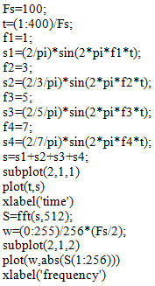

Perhaitkan bentuk sinyal yang dihasilkan dari langkah anda tersebut.

1. Rubah nilai f2 =10, f3 = 20 dan f4 =30. Apa yang anda dapatkan dari langkah ini?

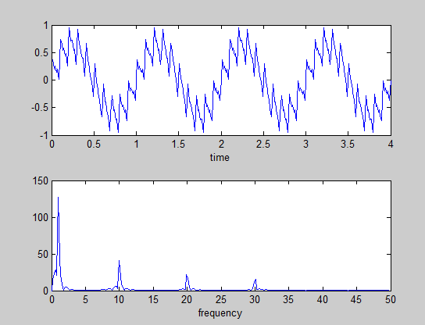

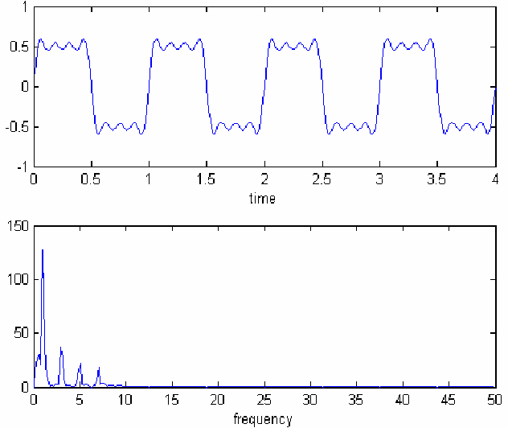

**Gambar 2**. Gabungan beberapa sinyal dalam domain waktu dan domain frekuensi

**4.4. Pengamatan Frekuensi Pada Kombinasi 6 Sinyal**

Pada percobaan berikut ini anda coba bangkitkan 4 sinyal sinus dengan frekuensi f1, f2, f3, f4, f5, dan f6. Sementara nilai amplitudo dapat anda lihat pada listing programberikut ini. Caranya adalah dengan mengetik program berikut ini

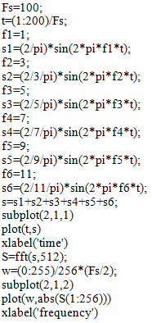

Catat dan amati bentuk sinyal yang dihasilkan dari langkah anda tersebut.

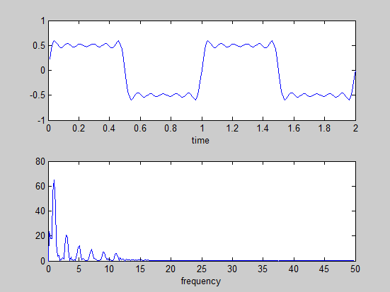

**4.5. Pengamatan Frekuensi Pada Sinyal Audio**

Disini dicoba untuk melihat sinyal yang lebih real dalam kehidupan kita. Untuk itu ikuti langkah berikut.

1. Buat program pemanggil file audio *.wav.

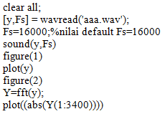

Coba anda lakukan perubahan sedikit, tepatnya pada



Jangan lupa anda catat yang terjadi

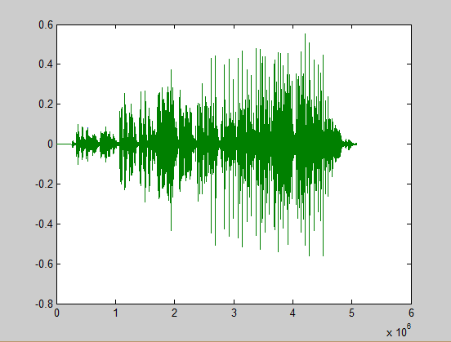

**V. ANALISA DATA**

Seperti biasa diakhir pertemuan anda harus menyelesaikan laporan, dan jangan lupa menjawab pertanyan dan melakukan perintah berikut.

1. Apa sebenarnya fenomena Gibb itu?

Ketika suatu fungsi memiliki titik diskontinuitas, hampiran dari deret fouriernya akan mengalami kelebihan dan kekurangan disekitar titik diskontinuitasnya.

1. Apa hubungan sinyal persegi dengan sinyal sinus?

Sinyal persegi muncul dari harmonisasi ganjil beberapa sinyal sinusoidal

1. Jika anda hubungkan dengan mata kuliah teknik modulasi digital, coba anda jelaskan mengapa sinyal persegi tidak langsung digunakan memodulasi carrier?

Karena informasi biasanya berfrekuensi rendah dan akan menumpang pada carrier, biasanya gelombang sinus berfrekuensi tinggi, parameter sinus adalah: amplitude, fase dan frekuensi.

1. Coba anda buat record suara anda, terserah berupa vokal atau ucapan yang lain, dan amati bentuk spektrumnya….

Pengucapan kata “delapan”

